M-LEARNING
De un tiempo a esta parte, se vienen incorporando a nuestras vidas, cada vez con más fuerza, las tecnologías móviles y, por tanto, está surgiendo lo que denominamos movile learning o m-learning y que consiste en utilizar estos aparatos electrónicos para aprender.
- DEFINICIÓN:
El m-learning, es una evolución del e-learning, que a su vez es una evolución de la formación a distancia. Significa aprendizaje electrónico móvil o educación móvil y es, como su propio nombre indica, una metodología o difusión de contenidos de enseñanza y aprendizaje a través del uso de pequeños y maniobrables dispositivos móviles, tales como laptops, teléfonos móviles, celulares, tablets, agendas elctrónicas, PCs, pocket pc, i-pods y todo dispositivo de mano que tenga alguna forma de conectividad inalámbrica, es decir, que no tenga cables. Es el concepto utilizado para referirse a los ambientes de aprendizaje basados en la tecnología móvil, enfocados a mejorar e impulsar los procesos de enseñanza-aprendizaje.
- Principales CARACTERÍSTICAS de m-learning:
- Los alumnos tienen total flexibilidad.
- Independencia tecnológica de los contenidos: una lección no está hecha para un dispositivo concreto.
- “Just in time, just for me”: lo que el alumno quiere, cuando el alumno lo quiere.
- Todas las actividades online del espacio de formación (miles) están disponibles para dispositivos móviles.
- Navegación sencilla y adaptación de contenidos teniendo en cuenta la navegabilidad, procesador y velocidad de conexión de estos dispositivos.
- TECNOLOGÍAS EMPLEADAS en el m-learning:
Son diversas las tecnologías empleadas para ofrecer mayores opciones de acceso a la educación y para lograr su flexibilidad. Dado que el cómputo móvil se refiere a los dispositivos que no obligan a los usuarios a estar conectados mediante cables a una red o a la energía eléctrica, podemos citar desde las computadoras personales como las lap-top y tablet pc, hasta las agendas personales digitales, teléfonos celulares, ipods, sistemas de posición georeferenciada (GPS) y otras citadas anteriormente, que ofrecen diferentes servicios y aplicaciones que se utilizan para promover distintas actividades , competencias y habilidades entre los estudiantes.
Todas las actividades que nuestros alumnos realizan mediante su espacio de formación están disponibles también en formato móvil.
En un futuro próximo, todos los contenidos estarán disponibles para ser visualizados desde dispositivos móviles, adaptados a las características de dichos aparatos y a sus limitaciones (de pantalla, procesador y conectividad).
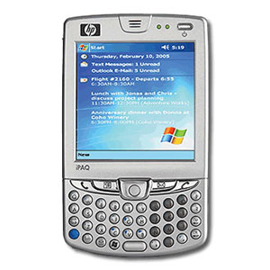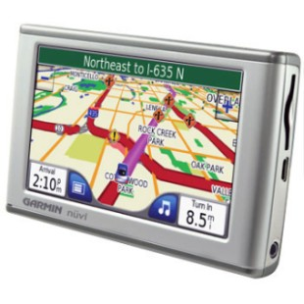
PDA GPS
El principal reclamo de estos dispositivos es su portabilidad, ya que sin ser tan grandes como un ordenador portátil ni tan pequeños como una agenda de bolsillo pueden llegar a desempeñar casi las mismas funciones que los primeros. Eso sí, el precio es casi igual de elevado que el de los ordenadores portátiles, lo que demuestra que la movilidad es una de las principales prestaciones a ofrecer y, por supuesto, a pagar en el momento actual.
- RAZONES PARA EL INTERÉS del m-learning:
Según Leonard Low son las siguientes:
1. Los enfoques m-learning pueden ayudar a que la enseñanza y el aprendizaje tengan lugar en el momento más apropiado y/o lugar.
2. Los enfoques m-learning permiten que los alumnos accedan accedan al aprendizaje, conveniente y flexivamente.
3. La cultura móvil se está convirtiendo en una aptitud de trabajo básica para la vida.
4. Muchas industrias y profesiones usan dispositivos móviles como equipamientos estándar básicos.
5. El aprendizaje móvil puede potenciar mejores servicios y comunicaciones.
6. Los aparatos móviles digitales pueden hacer tareas más, mejor y más rápido que los tradicionales.
7. El aprendizaje móvil puede ser la alternativa más barata.
8. Es importante que los estudiantes impulsen la demarcación de las fronteras del aprendizaje móvil.
9. Los aparatos móviles apoyan y estimulan prácticas de enseñanza y aprendizaje tales como compartir, colaborar y construir conocimiento.
10. El aprendizaje móvil puede hacer el aprendizaje más divertido, interesante y potente.
En RESUMEN:
Ø Formación mediante dispositivos móviles.
Ø Miles de actividades disponibles desde el móvil.
Ø No es una promesa: ya lo hacemos hoy.
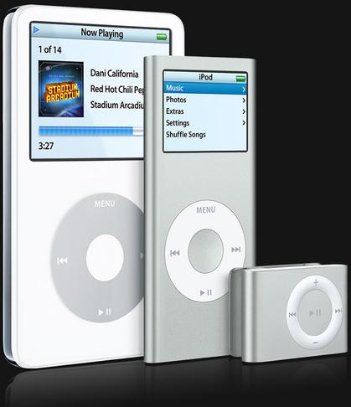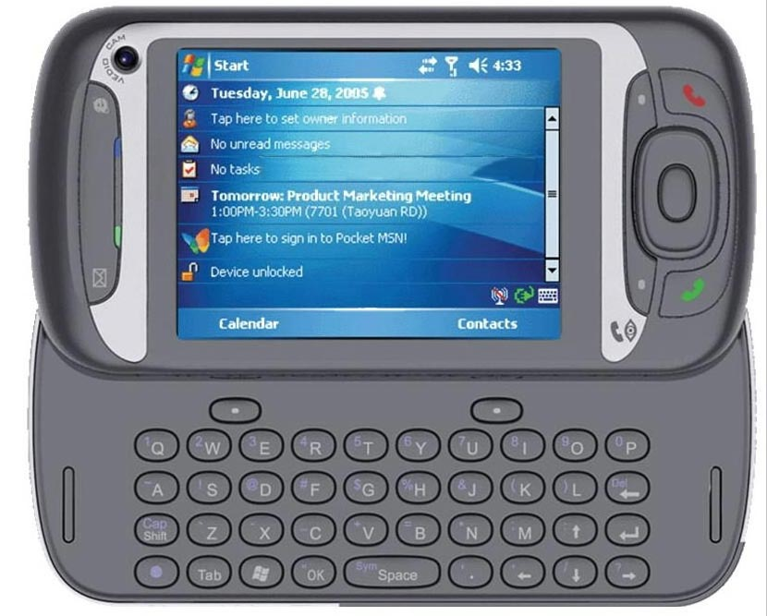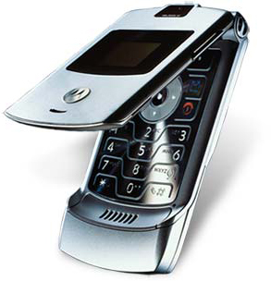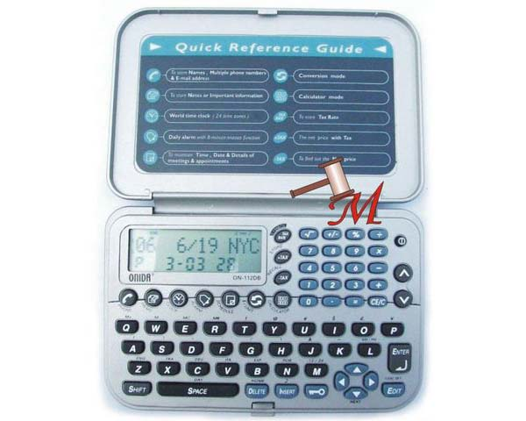
Ipods Pocket pc Celular Agenda electrónica
Dentro de la modalidad del m-learning juega un papel muy importante el podcasting, un fenómeno que está revolucionando el mundo de la comunicación radiofónica. Un podcats es un archivo de audio, normalmente gratuito, que aparece colgado en internet con cierta periodicidad y que puede ser reproducido en un ordenador o en cualquier momento en algún aparato reproductor. Su contenido abarca todas las áreas, desde noticias, música o poesía, hasta lecciones de ingles o conferencias. Inicialmente de refería exclusivamente a emisiones de audio, aunque este concepto se ha ampliado ya a contenidos multimedia, de vídeo y audio.

